Enlace: http://www.larepublica.net/app/cms/www/index.php?pk_articulo=51044

Lunes 26 de Septiembre, 2011


• Plan de gravar dividendos de zonas francas revive vieja contienda
Nuevo impuesto alejaría inversión extranjera
• Empresarios dicen que Costa Rica aún necesita incentivos fiscales para atraer compañías foráneas
Mientras Laura Chinchilla se encontraba en Estados Unidos para asistir a la ceremonia del 100 aniversario de IBM y a la vez buscando más empresas que como esa, quieran invertir en Costa Rica, en suelo nacional las compañías agrupadas bajo el Régimen de Zona Franca (ZF) discutían con preocupación como pueden ser ahuyentadas por el nuevo impuesto del 15% a sus dividendos que la mandataria pactó sea un componente de la nueva reforma fiscal.
Además de ese 15%, se prevé que las municipalidades que alberguen ZF puedan cobrar el impuesto territorial a estas empresas y pensando en el terreno tan grande que una empresa como IBM piensa ocupar para agrupar a todos sus empleados estos nuevos gastos, que regirían a partir de 2015, obligarán a un replanteamiento de las inversiones de las multinacionales en suelo tico.
La versión 3.0 del paquete fiscal, la cual saldría del acuerdo entre el gobierno y el Partido Acción Ciudadana (PAC) tiene en vilo a decenas de compañías, pues incluye nuevos impuestos que “desmotivan la inversión, podrían paralizar el empleo y el crecimiento económico. Está como para ponerse a llorar”, dijo Patricia Pérez, diputada del Movimiento Libertario.
El más controversial es el impuesto a las empresas de ZF, pero el nuevo paquete también incluye un impuesto de renta global, de renta mundial, a los carros de lujo y a las transacciones financieras internacionales, los cuales hicieron eco negativo en muchos sectores que consideran que son los mismos que siempre han pagado impuestos.

“Nosotros respetamos las decisiones de gobierno y vamos a acatarlas pero nos preocupa sobremanera este cambio a tan corto plazo sobre las reglas del juego”, explica Enrique Arguelles, vicepresidente de Operaciones de Precisión Concepts, empresa con varios años de trabajar en ZF.
Entre los argumentos que se exponen para mantener la exención que actualmente gozan las empresas de ZF están que un aumento en los costos ahuyentaría a compañías nuevas para dar el paso de venir a Costa Rica, por tener costos más bajos en México u otros países con similares condiciones.
Asimismo, los empresarios añaden que se podrían ahuyentar compañías que actualmente operan, debido a la incertidumbre jurídica que se genera al cambiar las leyes dado que se envía un mensaje negativo a los inversionistas.
Por otro lado quienes están a favor de los cambios propuestos por el PAC explican que las exenciones fiscales y de otro tipo que se den en regímenes de zona franca atentan contra la libre competencia y por ello son consideradas prohibidas dentro del marco de la Organización Mundial de Comercio.
Además que la competitividad costarricense para atraer inversiones debe sustentarse en atractivos como mano de obra calificada, seguridad e infraestructura, entre otros, que necesitan de impuestos para su continua mejora.
Otro de los puntos que disgustan a los empresarios de ZF y a fracciones como el Movimiento Libertario es que se quiera imponer nuevos tributos en un paquete fiscal que no tiene puntos concretos sobre recortes de gastos, eficiencia y tamaño del sector público, mejora en la recaudación y control de la evasión, entre otros temas estructurales ya apuntados por diferentes cámaras y asociaciones empresariales.

Continua abajo
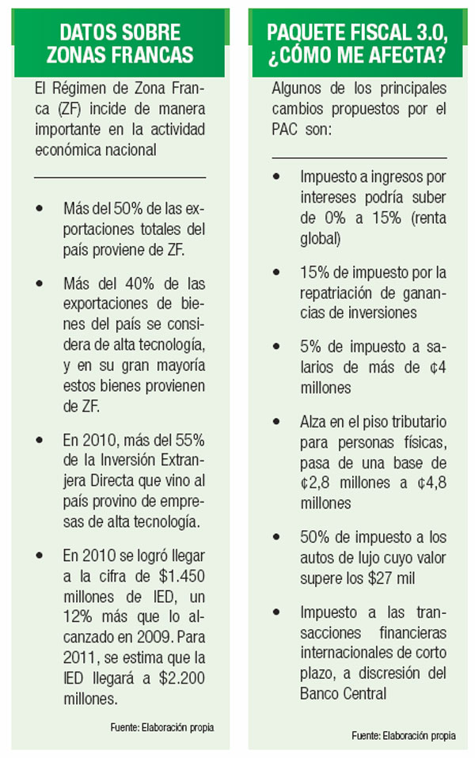
Carolina Acuña
cacuna@larepublica.net

